**BRIGA O OSOBNOM IZGLEDU**

**ODGOVORI (SVI ODGOVORI SU TOČNI – TO JE TVOJ IZBOR)**

1. ČIME SE TI ILI NETKO OD UKUĆANA BRIJE?

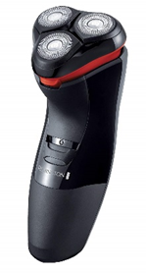 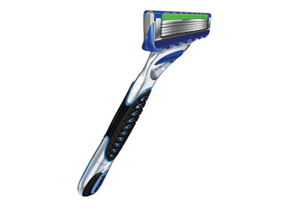 **IMA**

1. **ŠTO KORISTIŠ ZA PRANJE ZUBIJU?**

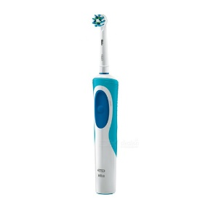 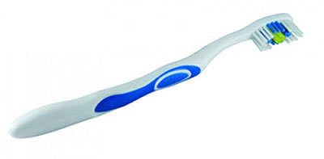 

1. **ŠTO KORISTIŠ ZA PRANJE RUKU?**

 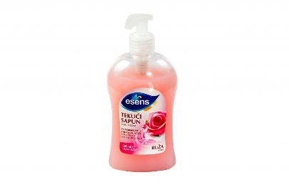

1. **ŠTO KORISTIŠ ZA KUPANJE/TUŠIRANJE?**

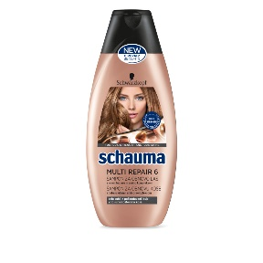 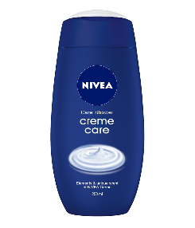 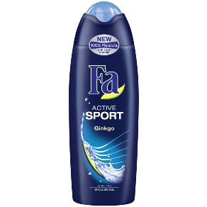

ZADATAK: OBOJI VJESNIKE PROLJEĆA:

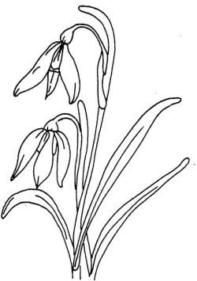 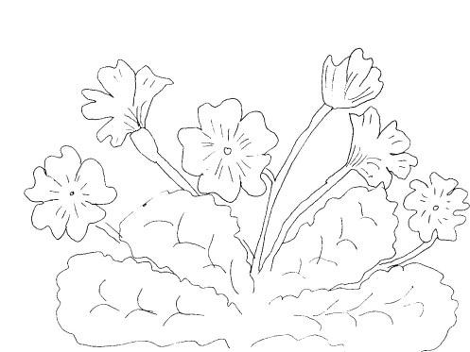 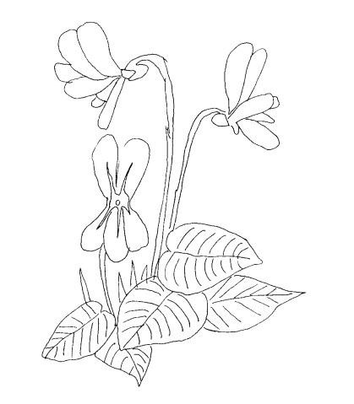

V I S I B A B A J A G L A C LJ U B I Č I C A

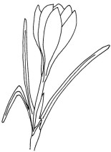 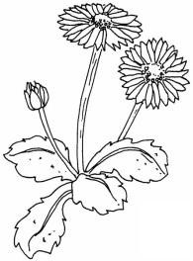 

Š A F R A N T R A N T I Č I C A N A R C I S A

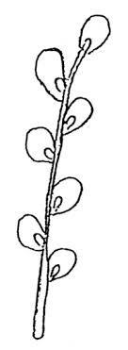 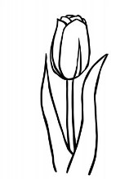 

C I C A M A C A T U L I P A N Z V O N Č I Ć

**SPOJI SLIKU I RIJEČ!**

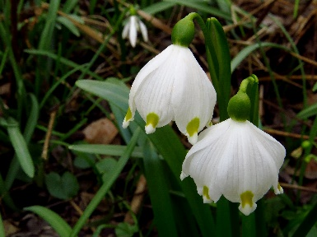

**VISIBABA**

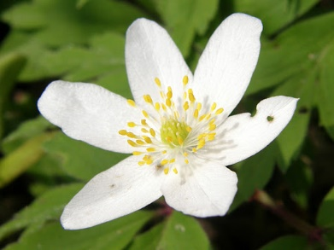

**ZVONČIĆ**

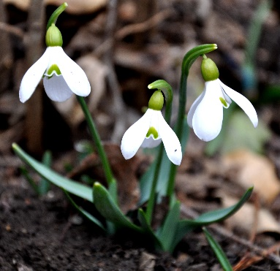

**JAGLAC**

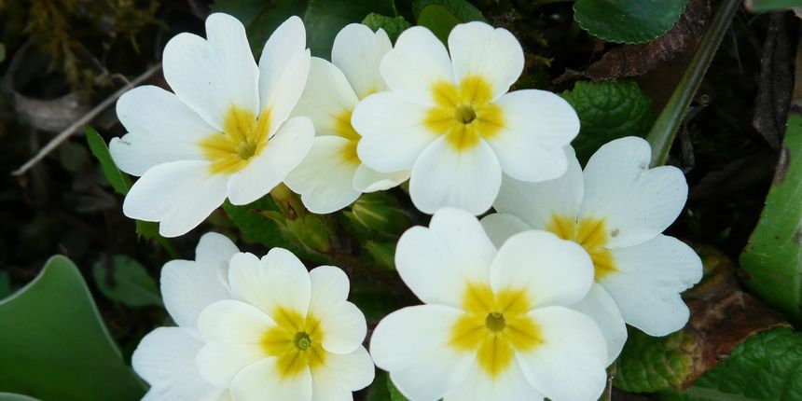

**ŠUMARICA**

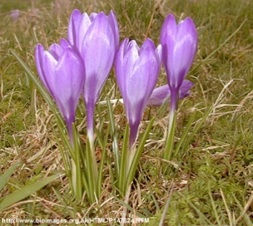

**LJUBIČICA**

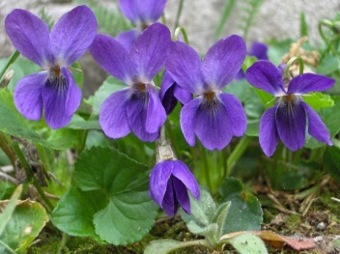

**ŠAFRAN**